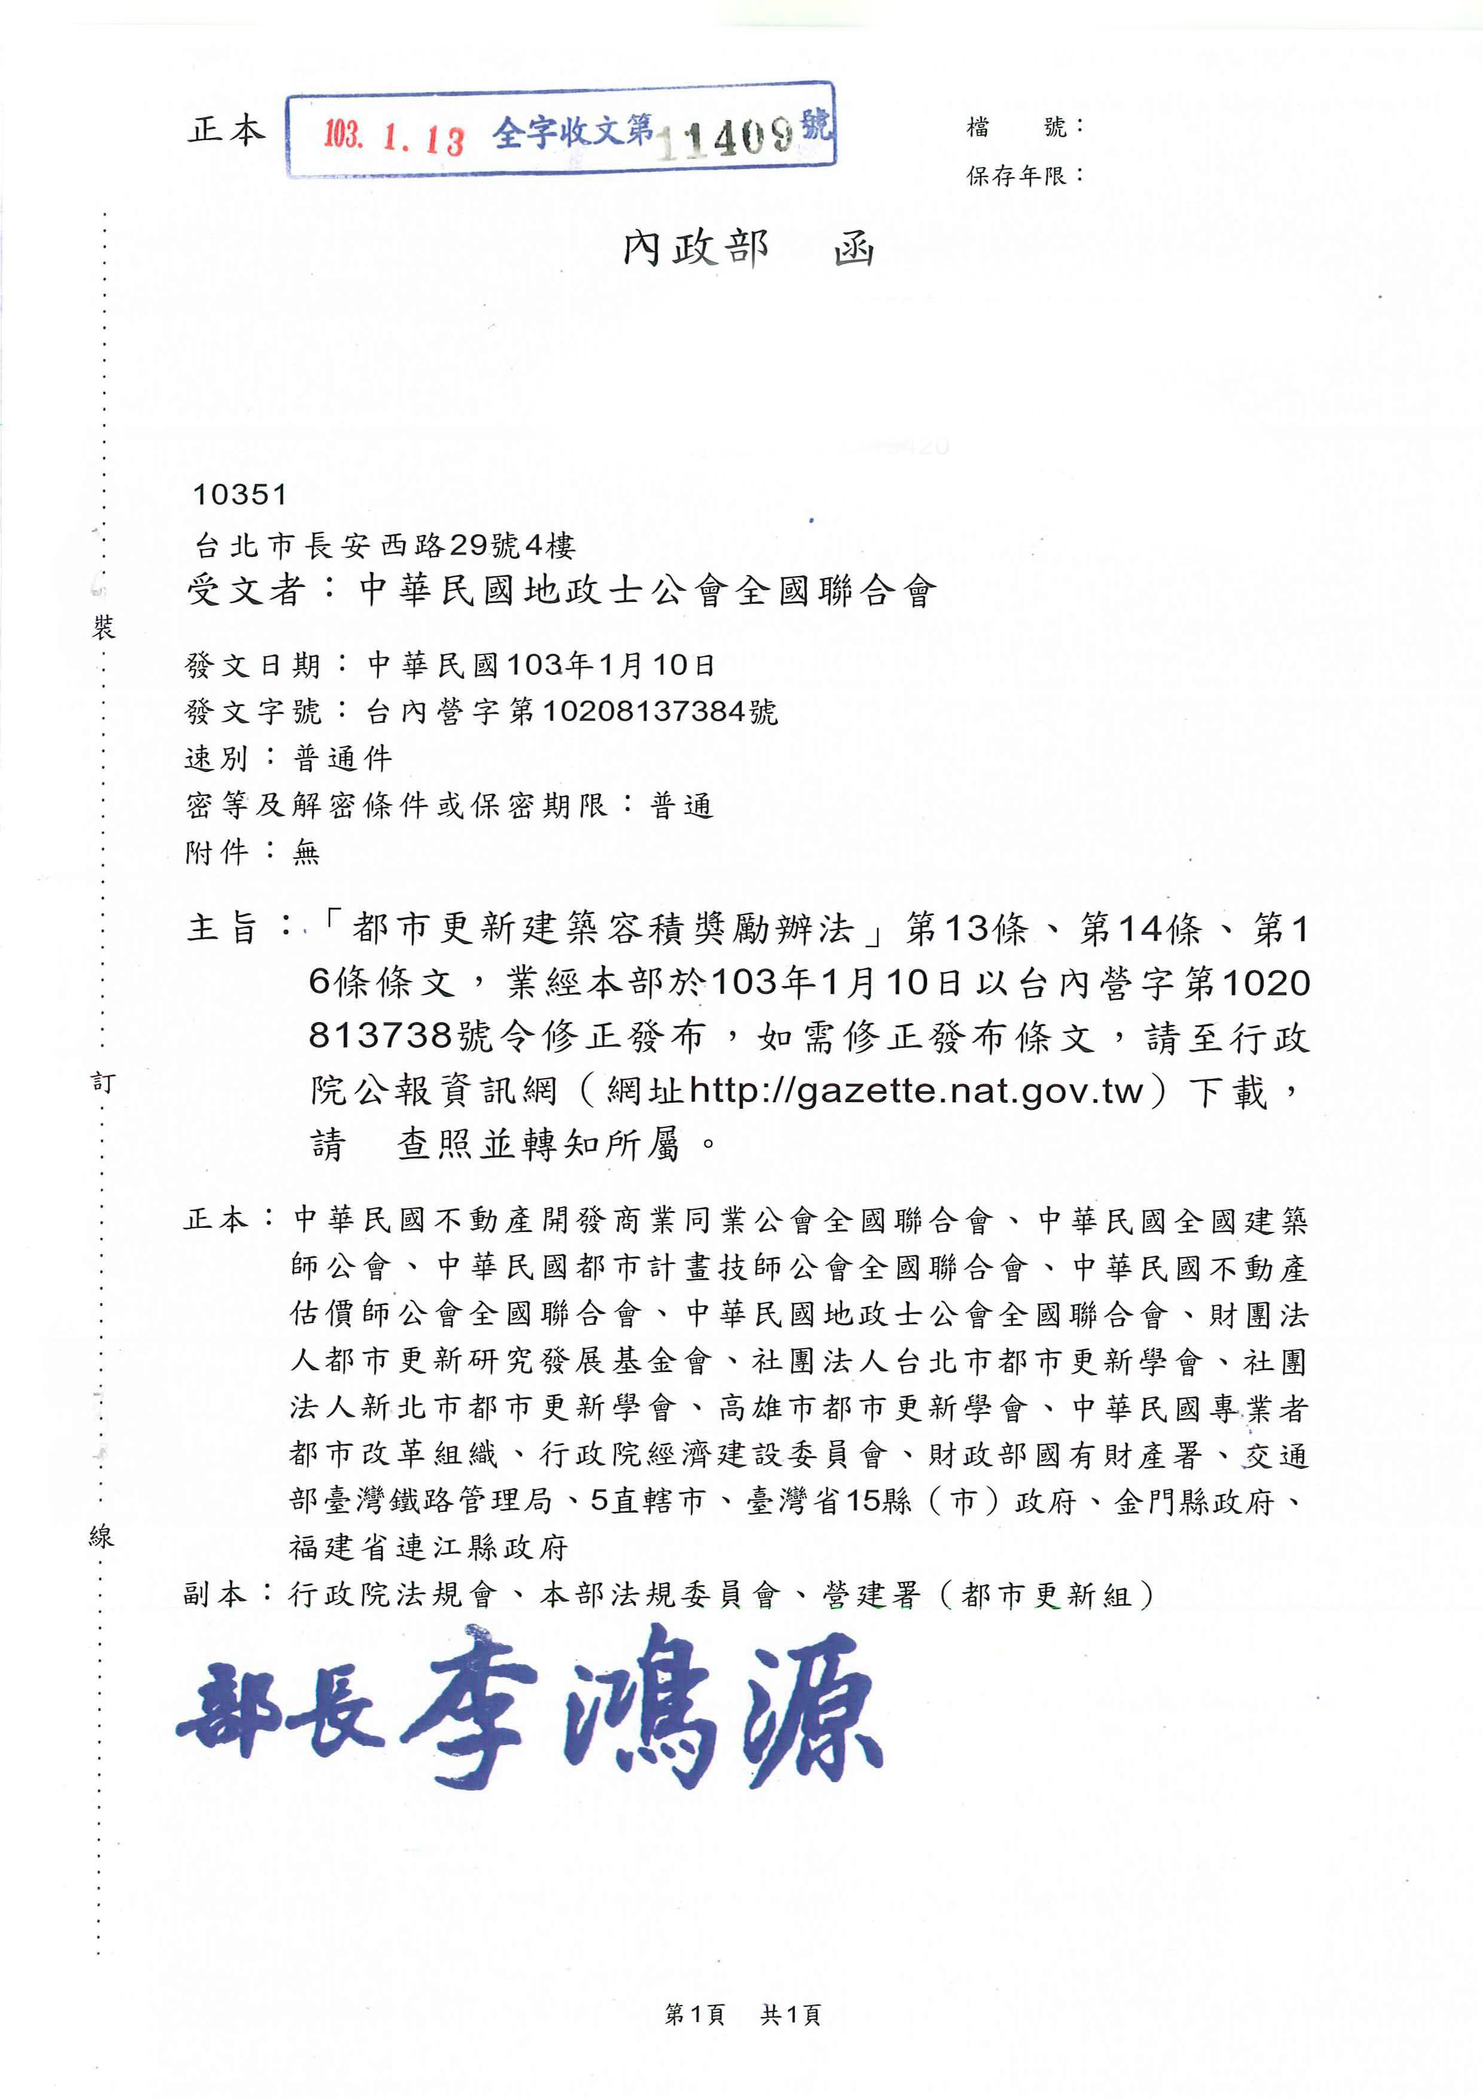

內政部令

中華民國103年1月10日台內營字第1020813738號
修正「都市更新建築容積獎勵辦法」第十三條、第十四條、第十六條條文。
部 長 李鴻源
都市更新建築容積獎勵辦法第十三條、第十四條、第十六條修正條文
第 十三 條 依本辦法規定給予獎勵後之建築容積，及其他為促進都市更新事業之辦理，經地方主管機關報中央主管機關核准給予獎勵之建築容積，不得超過各該建築基地一點五倍之法定容積或各該建築基地零點三倍之法定容積再加其原建築容積，且不得超過依都市計畫法第八十五條訂定施行細則之規定。但本辦法中華民國一百零四年七月一日修正施行前已依本條例第八條所定程序指定為策略性再開發地區，於本次修正施行日起九年內，實施者依第七條、第八條及第十條申請獎勵且更新後集中留設公共開放空間達基地面積百分之五十以上者，其獎勵後之建築容積，得於各該建築基地二倍之法定容積或各該建築基地零點五倍之法定容積再加其原建築容積範圍內，放寬其限制。
前項所稱法定容積，指都市計畫或其法規規定之容積率上限乘土地面積所得之積數；原建築容積，指更新地區內實施容積管制前已興建完成之合法建築物，申請建築時主管機關核准之建築總樓地板面積，扣除建築技術規則建築設計施工編第一百六十一條第二項規定不計入樓地板面積部分後之樓地板面積。
直轄市、縣（市）主管機關依第一項給予獎勵建築容積時，應考量對地區環境之衝擊及公共設施服務水準之容受度。
第 十四 條 （刪除）
第 十六 條 本辦法自發布日施行。
本辦法中華民國一百零三年一月十日修正條文，除第十三條第一項及第十四條規定自一百零四年七月一日施行外，自發布日施行。

